10- 11 классы
Модели ответов и критерии оценивания

№ задания | 1 | 2 | 3 | 4 | 5 | 6 | Сумма
Максимальный балл | 19 | 11 | 6 | 12 | 4 | 14 | 66
Балл
Подпись
проверяющего

Задание 1. Один и тот же корень может выступать в разных словах (или разных формах одного слова) в различных буквенных и звуковых вариантах. Например, в словах лоб, лба, лобный, лобовой корень представлен в двух буквенных и четырёх звуковых вариантах.

- Выделите корень в слове проводит.
- Укажите все буквенные варианты и не более 8 звуковых вариантов, в которых может быть представлен этот корень. Приведите по одному примеру на каждый вариант корня.
- Назовите языковые процессы и явления, которые обуславливают корневую вариативность.

Модель ответа и критерии оценивания

- Про-вод-ит (1балл).
- Буквенные варианты:
вож-у; выпро-важ-ивал; вест-ти; вед-у;
ве-ла; вё-л; вожд-ение. (7 баллов: по 0,5 за вариант и 0,5 за пример.)
Звуковые варианты:
[важ]у́; [в’ист]ти́; [в’ид]у́; [в’и]ла́; [в’о]л; [важд’]е́ние; сопро[вад’]и́ть; про[во́т]ка.
(8 баллов: по 0,5 за вариант и 0,5 за пример.)
- Редукция гласных в безударной позиции; оглушение согласных; исторические чередования гласных и согласных звуков (3 балла: по 1 баллу за название процесса).
Максимально: 19 баллов.

Задание 2. В «Школьном словообразовательном словаре» дана статья:

 | ныряние
 | ныряльщик | ныряльщица
 | нырок
нырять | нырнуть | вынырнуть выныривать
 |  | донырнуть доныривать
 |  | пронырнуть проныривать
 |  | поднырнуть подныривать
 | донырять
 | доныряться
 | наныряться
 | понырять
 | пронырять

1. Как называется такая совокупность родственных слов?
2. Составьте подобную словарную статью для глагола прыгать.
3. Сравните её со статьёй глагола нырять. Отметьте все случаи, когда в этих статьях одно и то же значение выражается разными суффиксами.
4. Отметьте случаи, когда у глагола прыгать нет производного слова с каким-то словообразовательным значением.

Модель ответа и критерии оценивания

- Это словообразовательное гнездо (1 балл).

 | прыгание
 | прыжок
 | прыгун | прыгунья
прыгать | прыгнуть | впрыгнуть впрыгивать
 |  | выпрыгнуть выпрыгивать
 |  | допрыгнуть допрыгивать
 |  | подпрыгнуть подпрыгивать
 | допрыгать
 | допрыгаться
 | напрыгаться
 | попрыгать
 | пропрыгать
 | прыгучий | прыгучесть

2. За представленное словообразовательное гнездо (7 баллов: 5 баллов, если гнездо составлено по аналогии; в случае включения в него слов прыгучий, прыгучесть – по 1 баллу за каждое слово).
3. Слова ныряльщик/ ныряльщица образованы с помощью суффиксов щик/ щиц (1 балл), тогда как слово прыгун образовано с помощью суффикса ун (1 балл), а слово прыгунья – с помощью суффикса j (1 балл).
4. Не существует в русском языке слов пропрыгнуть и пропрыгивать.
(1 балл: по 0,5 балла за каждое слово.)
Максимально: 11 баллов.

Задание 3. Даны пары слов: собственный – личный; теперь – сейчас.

- Придумайте предложения с первым словом в каждой паре, где вместо него нельзя употребить второе слово пары (предложение станет неправильным).
- Придумайте такое предложение со вторым словом в каждой паре, где вместо него нельзя употребить первое слово пары.
- Придумайте такое предложение, где два слова каждой пары взаимозаменяемы.

Модель ответа и критерии оценивания

Собственный – личный
- Я это видел собственными глазами.
- Он нанёс мне личное оскорбление.
- В работе он использует собственный (личный) автомобиль.

Совсем – вполне
- Сегодня я совсем не устал.
- Имеющихся данных вполне достаточно для умозаключения.
- Это совсем (вполне) новая вещь.

По 1 баллу за каждое правильно составленное предложение.
Максимально: 6 баллов.

Задание 4. Прочитайте предложения и выполните задания.

- Внук был хорошо воспитан своей бабушкой.
- Дорога шла цветущим полем.
- Дачники пили чай на веранде тёплыми вечерами.
- Ракета пронзила облака чёрной молнией.
- Он вскопал грядку острой лопатой.
- В Москву мы отправились утренним поездом.

- В этих предложениях формы творительного падежа последних существительных имеет разные значения. Определите их.
- Трансформируйте данные предложения так, чтобы смысл их сохранился, но вместо формы творительного падежа в них содержалась бы какая-либо другая синтаксическая конструкция (можно трансформировать всё предложение, а не только оборот с творительным падежом).

Модель ответа и критерии оценивания

1–2.
1. Субъектное значение: Бабушка хорошо воспитала своего внука.
2. Значение места: Дорога шла через цветущее поле.
3. Значение времени: Когда наступал тёплый вечер, дачники пили чай на веранде.
4. Значение сравнения: Ракета, как чёрная молния, пронзила облака.
5. Значение орудия или образа действия: Он вскопал грядку с помощью острой лопаты.
6. Значение образа действия: Мы отправились в Москву на утреннем поезде.

По 1 баллу за значение творительного падежа. По 1 баллу за трансформацию предложения.
Максимально: 12 баллов.

Задание 5. Тёплая осень. Предложения такого типа в школьной грамматике относятся к односоставным назывным предложениям. Однако ряд лингвистов считает, что это двусоставное предложение. Попробуйте доказать справедливость этой точки зрения. Подсказка: явление подобного рода встречается в предложениях Осень тёплая. Мой брат спортсмен.

Модель ответа и критерии оценивания

Тёплая осень. В этом предложении полнозначный глагол быть в настоящем времени представлен в нулевой форме, подобно нулевой связке в предложениях: Осень тёплая. Мой брат спортсмен.
Об этом свидетельствует трансформация данного предложения: Была тёплая осень. Будет тёплая осень. Отсюда следует, что предложение Тёплая осень. не односоставное, а двусоставное предложение с нулевым сказуемым.

Указание, что глагол полнозначный – 1 балл;
указание нулевой формы настоящего времени глагола быть – 1 балл;
указание на аналогию с нулевой связкой – 1 балл;
трансформация предложений – 1 балл.
Максимально: 4 балла.

Задание 6. Переведите фрагмент древнерусского текста и дайте лексический комментарий к подчёркнутым словам. Комментарий должен включать среди прочего значение корня и 2– 3 примера однокоренных слов.

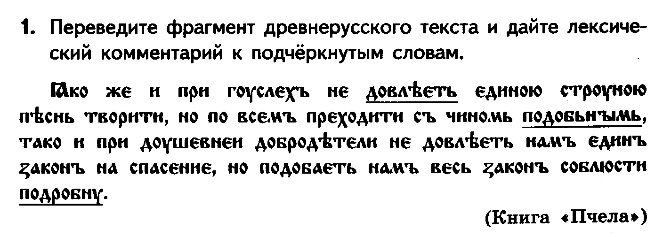

Модель ответа и критерии оценивания

Перевод текста (5 баллов).
Как на гуслях недостаточно одной струны, чтобы песнь пропеть, но следует проходить по всем в подобающем порядке; так и при душевной добродетели недостаточно нам одного правила, но следует исполнить весь закон в точности.

5 баллов – перевод текста, приближенный к образцу;
4 балла – допущена 1 неточность или ошибка в переводе;
3 балла – допущены 2 ошибки;
2 балла – допущены 3 ошибки;
1 балл – допущены 4 ошибок;
0 баллов – допущены 5 и более ошибок.

Лексический комментарий (9 баллов: 1 балл – за определение лексического значения каждого слова, 1 балл – за указание корня слова, 1 балл – за однокоренные слова).

Корень вл (вол– вел). Образовано от существительного «довълъ» – «достаток, имущество». Значение глагола – «быть достаточным» Однокоренные слова: велеть, воля, довольный, продовольствие.
Корень слова доб означает «пригодный, подходящий»). Однокоренные слова: удобный, сдобный, преподобный.
Корень наречия дроб означает малую частицу чего-нибудь. Однокоренные слова: дробить (разделять на малые частицы); подробный (очень точный, со всеми деталями), подробность.

Максимально: 14 баллов.

Наложение звуков части корня и окончания. Как правильный ответ можно принимать выделение корня вес.
Как правильные можно принимать ответы: а) значение орудия действия; б) значение образа действия; в) значение орудия или образа действия.

